|  |  |
| --- | --- |
| 그림입니다.  원본 그림의 이름: CLP000028a0bddd.bmp  원본 그림의 크기: 가로 290pixel, 세로 57pixel |  |

시스템분석및설계 최종 보고서

**컴퓨터소프트웨어공학과 YA반**

**2022. 6. 9.**

|  |  |
| --- | --- |
| **프로젝트 명** | SHELF-ER |
| **팀명** | MIT |

|  |  |  |
| --- | --- | --- |
| **구분** | **학번** | **이름** |
| **팀장** | **20202865** | **엄지희** |
| **지도교수** | | **이현숙** |

|  |  |  |  |  |  |  |  |  |  |  |  |
| --- | --- | --- | --- | --- | --- | --- | --- | --- | --- | --- | --- |
|  |  |  |  |  | **목 차** | |  |  |  |  |  |
|  |  |  |  |  |  |  |  |  |  |
|  | | | | | |  |  | | | | |
| **Ⅰ. 프로젝트 소개 1**  **1. 개발 개요 1** **프로젝트명과 간단 설명/ 개발동기 및 필요성**  **2. 개발 내용 2**  **3. 팀 구성 및 역할 4**  Ⅱ. 관련 작품 분석 5  **1. 유사시스템 분석 5** **1) 여수시립 이순신 도서관 5**  **2) 탄천 자율주행 스마트 도서관 로봇 5**  **3) 지하철 공공도서관 6**  **2. 시스템 구성 및 동작 7**  **3. 차별성 및 우수성 8**  III. 시스템 설계 9  **1. 구조설계 9**  **2. 상세설계 10** **1) 사용자 인터페이스(UI/UX 화면설계) 10** **2) 기능명세서 11**  **3) 데이터베이스설계 12**  **4) 기타 요구사항 및 ERD설계도 12**  **5) 로봇 제어설계 14**  3. 프로토타입설계 15  IV. 프로토타입시스템 구축 17  1. 개발환경 및 관련기술 17  2. 주요 구현 기능 17  3. 사용자메뉴얼(사용자시나리어 2-3개 에제로) 21  V. 프로토타입시스템 평가 23  구현시스템평가 및 요구사항 도출(최종 졸업작품 업그레이드방안)  VI. 기타 24  팀 협업방법/ 참고서적이나 사이트 등 | | | | | | | | | | | |

**폴더 구분 및 소스 기여도**

/front-end: React 코드, 모두 엄지희 작성

/back-end: Spring Boot코드, 일부 html 및 자바 코드에 엄지희 기여

SHELF-ER/Release: 2022.12.4~ing (React.js + Spring Boot)

SHELF-ER/BookCase: 2022.9.18~2023.1.23 (Spring Boot + HTML)

SHELF-ER/user-page: 2022.3.19~2022.12 (HTML to React.js)

SHELF-ER/front-end: 2022.04.10~2022.5.30 (HTML)

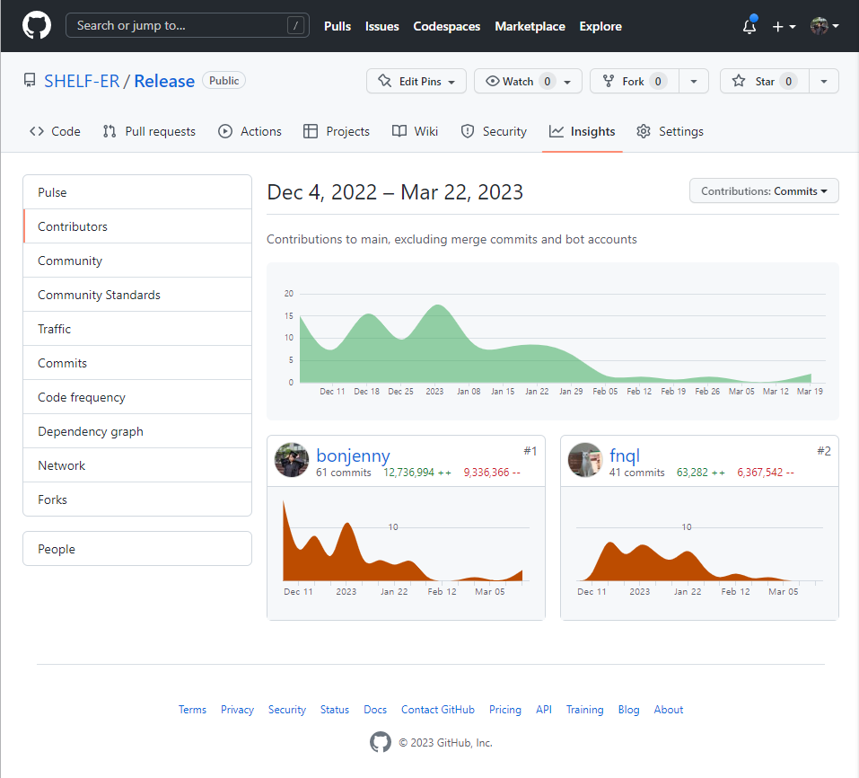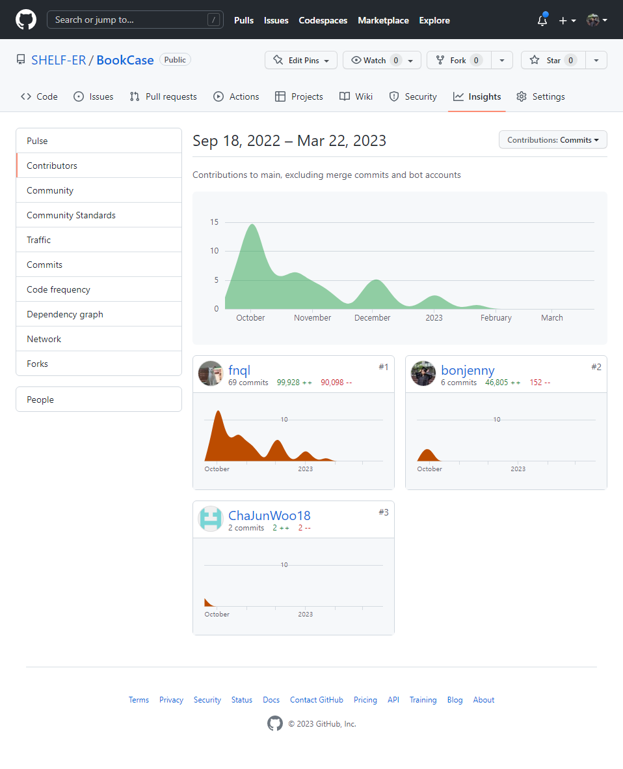

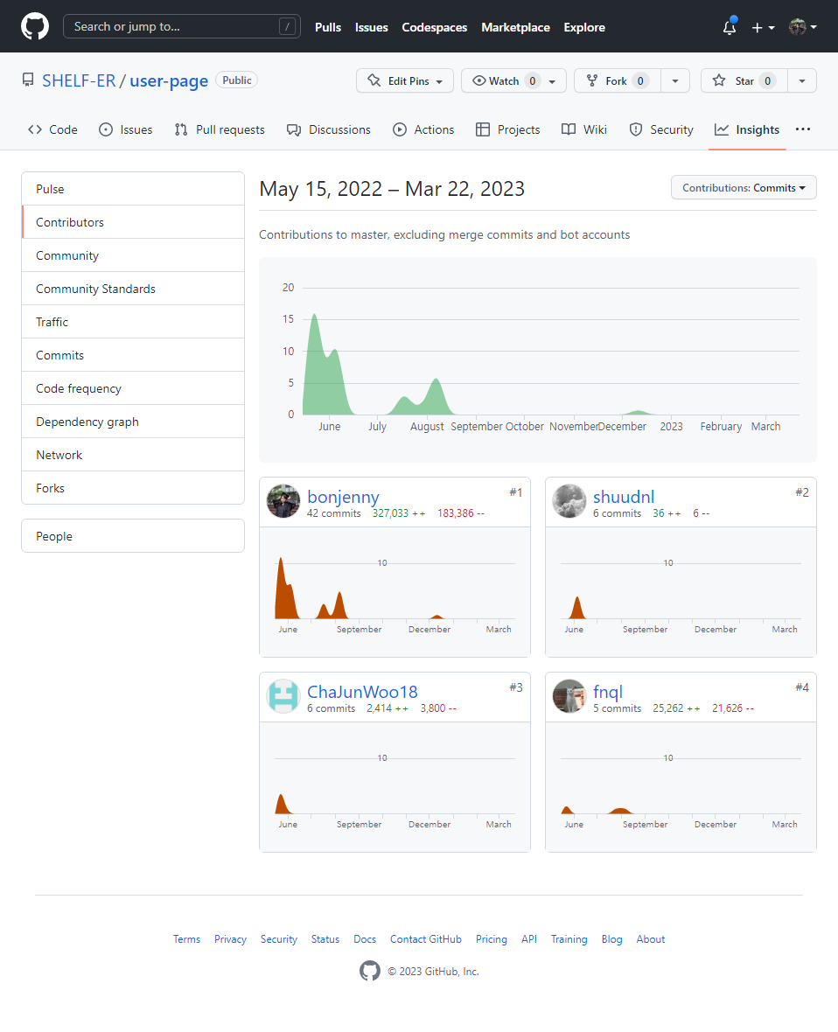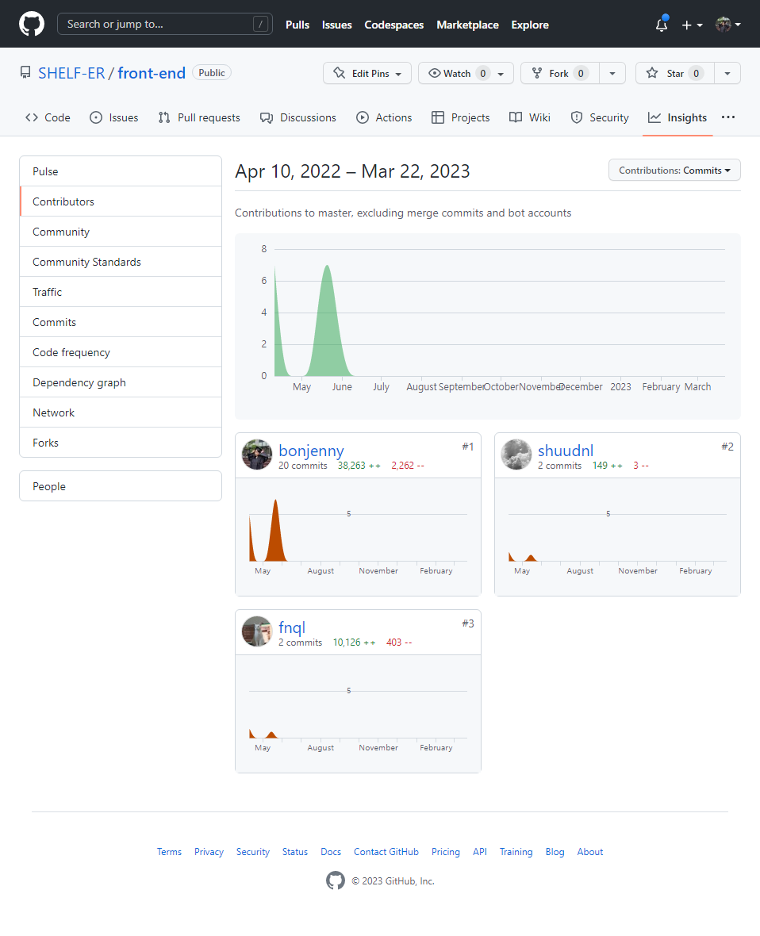

1. **프로젝트 소개**

1. 개발 개요

SHELF-ER 프로젝트는 서가를 뜻하는 SHELF-ER와 돕는 로봇이라는 뜻을 가진 HELPER의 합성어이다. 즉, SHELF-ER란 서가를 스캔하여 책 정리를 돕는 로봇을 뜻한다.

SHELF-ER는 RFID 태그를 이용하여 서가를 스캔하여 DB를 만들고, 책 순서대로 정리되어있는 데이터 파일과 비교하여 자동으로 잘못된 책의 위치를 사서에게 표시해주는 서가 스캔 로봇이다. 더불어 책의 RFID 태그를 스캔하면 서가의 몇 번째 층에 반납해야 하는지 LED로 표시해준다. SHELF-ER를 이용함으로써 매일 반복되는 반납 도서 정리 등 사서의 단순노동을 줄이는 것이다. 또한 RFID 태그를 이용한 무인 대여/반납 시스템으로 도서관 이용자들의 편의성을 극대화한다, 이용자들은 도서관 웹 사이트를 통하여 도서 예약, 내 대출 정보 확인 등의 기능을 이용할 수 있다.

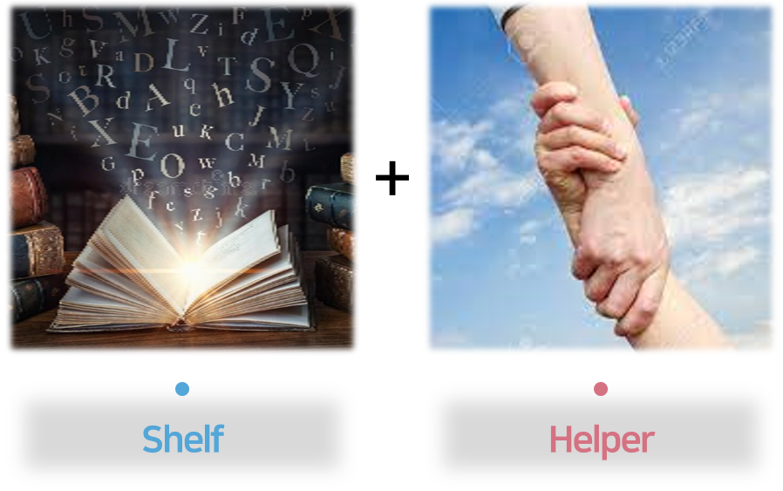

문화체육관광부에서 제공한 자료에 따르면, 공공도서관 수는 해마다 증가하고 있다. 그러나 도서관 정규직 사서의 수는 그에 발맞춰 늘어나지 못하고 있는 것이 현재 실정이다. 2017년 기준 전국 공공도서관 1,042곳 중 사서가 없는 곳은 50곳에 달한다.

또, 국가도서관 통계 시스템(www.libsta.go.kr)에 따르면, 중규모의 공공도서관 기준으로 매일 150명이 이용하는 도서관에는 하루 200여 권이 대출되고 반납된다. 5명 남짓의 사서들은 매일 이 책을 올바른 위치에 꽂아놓고 잘못 꽂힌 책들은 원래의 위치로 되돌려놓는 단순 반복 노동에 허덕인다. 이용자도 마찬가지로 책이 잘못된 위치에 꽂혀 있으면 책을 찾는 데 많은 시간을 허비한다.

이를 개선하는 데 필요한 것은 오로지 잘못 꽂힌 책을 원래 위치에 다시 꽂아놓는 것뿐이다. ‘이러한 단순 반복 노동을 기계가 대신해 줄 수는 없을까?’라는 의문에서 이 프로젝트가 시작되었다.

도서관 업무는 사서 중심으로 돌아간다. 도서관의 전반적인 관리·운영을 맡는 사서들의 시간을 장서 점검과 같은 단순 반복 업무에 할애하는 건 효율적이지 못하다. SHELF-ER의 목표는 여러 명의 사서가 며칠에 걸쳐서 했을 장서 점검을 6시간 안에 끝내는 것, 그리고 장서 점검 결과를 관리자에게 디스플레이로 보여주어 사서들의 반복 노동을 획기적으로 줄이는 것에 있다.

매일 반납되는 도서를 원위치하는 단순 반복 노동을 로봇이 도와줄 수 있게 한다. 우선 책의 정보를 읽어 들여 목록화해야 한다. 책의 정보를 받아오기 위해 바코드, OCR 등 다양한 방법들을 고려했지만, 각각의 장단점으로 인해 RFID가 이 프로젝트에 가장 적합하게 여겨졌다. RFID 태그를 스캐너를 통해 읽어 들이면 로봇의 컴퓨터(Latte Panda)를 거쳐 DB가 자동으로 생성된다.

책이 모두 올바른 위치에 있을 때의 데이터 파일과 현재 서가를 읽어 들인 데이터 파일을 비교하여 현재 서가에 책이 올바르게 정렬되어 있는지 확인한다. 만약 두 파일이 서로 다른 점이 있다면 디스플레이에 표시하여 사서가 확인할 수 있게끔 한다.

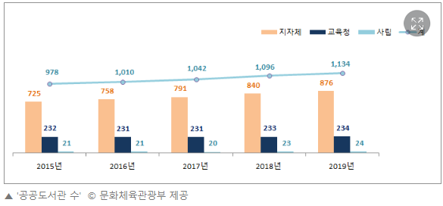

2. 개발 내용

우선 구현할 첫 번째 기능으로는 사서, 즉 관리자의 서가 스캔 기능이 있다. 반납되는 도서들은 한국 십진분류법에 맞춰 서가에 꽂히게 되는데, SHELF-ER는 도서의 위치를 파악해 잘못 꽂혀 있는 도서를 선별하고 파악할 수 있어야 한다.

이때 SHELF-ER 로봇은 RFID 스캐너를 이용하여 도서들에 부착된 칩들을 인식하여 서가를 스캔하게 된다. 로봇의 CPU에 해당되는 LATTEPANDA는 잘못된 도서의 위치를 사서에게 보이게 한다. 책이 모두 바르게 꽂혀 있을 때 SHELF-ER 로봇을 스캔하여 얻게 된 도서관 전체 데이터베이스와 로봇의 RFID 스캐너를 이용해 스캔한 도서들의 데이터를 비교하여 책장에 꽂혀 있지 않거나, 잘못 꽂혀 있는 도서를 파악하여 관리자 디스플레이에 출력한다.

이런 작업들을 통해 사서가 반납된 책을 분류하는 시간이 감소하여 반납 업무에 필요한 단순 반복 노동을 줄일 수 있다.

다음 두 번째 기능으로는 SHELF-ER 로봇의 충돌 방지 기능이다. 행여나 로봇이 서가를 스캔하는 중에 사용자들과 부딪히는 일이 없도록 SHELF-ER 로봇의 경로를 설정하여 사용자들이 도서관 이용에 불편함이 없도록 만들어야 한다.

SHELF-ER 로봇은 레이더 센서를 이용해서 사용자와의 거리를 감지한다. 그리고 주변의 도서관 이용자가 모두 지나갈 때까지 정지했다가 다시 작동을 시작한다. 이로써 레이더 센서를 이용하여 자율 주행 기능을 구현하고 물체 및 사람과의 충돌을 방지하며 예외적인 경우를 제외하고 설정된 경로를 통해서만 운행할 수 있도록 한다. 또한, 예외적인 경우 어플리케이션을 통하여 사서가 수동 조작을 할 수 있도록 구현한다.

그리고 세 번째 기능은 자료 검색 기능이다. 이 기능은 도서관 이용자들이 책 제목, 작가 이름 등을 검색했을 때 관련된 책의 위치를 디스플레이에 상세하게 출력해주는 기능이다. 첫 번째 기능처럼, SHELF-ER 로봇이 서가를 스캔했을 때 책장에 꽂혀 있지 않은 책, 즉 없는 책들을 대출 목록 데이터베이스와 비교하여 대출 목록 DB에 해당 책이 없다면 대출은 가능하지만 도서관 내의 다른 이용자가 읽고 있을 것이라고 예측하여 이용자 디스플레이에 출력해서 알려준다.

만약 해당 도서관 이용자가 검색한 책이 원래의 위치가 아닌 다른 위치, 즉 잘못된 위치에 꽂혀 있다면 지금 꽂혀 있는 위치를 알려주어 도서를 보다 빠르게 찾을 수 있게끔 한다. 이를 통해 대출을 원하는 사용자에게 책의 정확한 정보를 알려주어 편의성을 높일 수 있다.

네 번째 기능은 스마트 북 케이스이다. 책을 반납할 때, 책의 RFID 태그를 RFID 스캐너에 스캔하면 한국도서십진분류법에 따라 설정된 책의 도서분류번호를 읽어들인다. 읽어들인 도서번호에 따라 서가의 몇 번째 층, 몇 번째 위치에 반납해야 하는지 서가에 부착된 LED로 표시해준다.

스마트 북케이스는 책의 반납 위치를 표시해줌으로써 많은 책을 일일이 원래 위치에 분류해야 하는 사서의 단순반복노동을 효과적으로 줄여준다.

마지막으로, 반납된 책 데이터를 바탕으로 빅데이터 분석을 통한 시각화로 사서에게 구매 목록을 추천하는 도서 구매 추천 기능이 있다. 이는 도서관 이용자의 요구를 충족시키고 사서가 도서 구매 리스트를 작성하는 것에 도움을 준다.

3. 팀 구성 및 역할

전공동아리이자 프로젝트팀 이름은 MIT이고, YA반 엄지희는 웹 프런트엔드 팀의 팀장이다. 주로 html 구조 디자인, ovenapp.io 등으로 웹 디자인을 맡았다. 또한 React.js로의 파일 변환과 파일 간 이동 기능인 Router, Spring Boot를 사용하는 백엔드와의 연동 및 데이터 출력 등을 맡았다. 또한 git과 github을 활용하여 자원 관리, 주로 병합 충돌 해결이나 merge를 하고 있다.

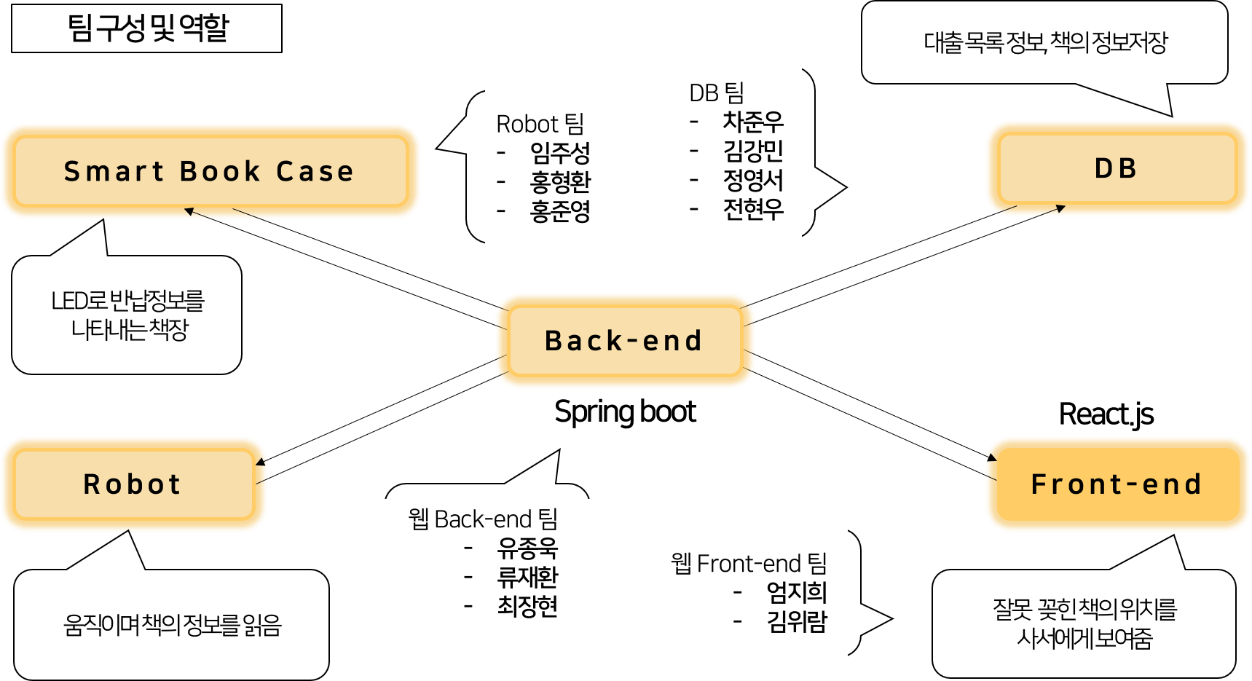

1. **관련 작품 분석**

1. 유사시스템 분석

* + 1. 여수시립 이순신 도서관

여수시립 이순신 도서관은 사서들이 해야 할 장서 점검을 대신해주는 AI 서가 점검 로봇을 도입한 최초의 도서관이다. 이 도서관의 서가 점검 로봇은 잘못된 도서의 위치를 찾아 실시간으로 화면에 표시한다. 테스트 기간에는 장서 인식률이 약 80% 정도였지만, 현재 로봇 알고리즘이 진화하여 93% 정도의 성공률을 보인다. 이 로봇은 1시간 충전에 5시간 정도 작업이 가능하며, AI 알고리즘을 통해 수만여 권의 도서를 점검하는 데 단 6시간밖에 걸리지 않는다. 사서들이 1년에 한 번도 하기 힘든 장서 점검을 로봇이 대신하는 것이다. 또한, 이 로봇은 레이더 센서로 시민들의 동선을 감지해 충돌사고를 예방한다.

다른 기능으로는 디지털 아쿠아리움과 Book Drive 등이 있다. 디지털 아쿠아리움은 어린이 도서관에 설치된 디스플레이이다. 이 디지털 아쿠아리움에 사는 물고기는 아이들이 책을 많이 읽을수록 성장하여 다독을 독려한다. Book Drive는 도서 반납 및 대여를 차를 타고 가면서도 쉽고 간편하게 할 수 있는 기능이다. 회원증을 읽히면 예약한 도서를 무인으로 대여할 수 있다.

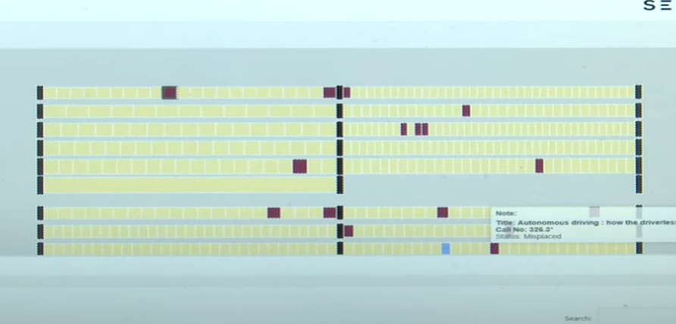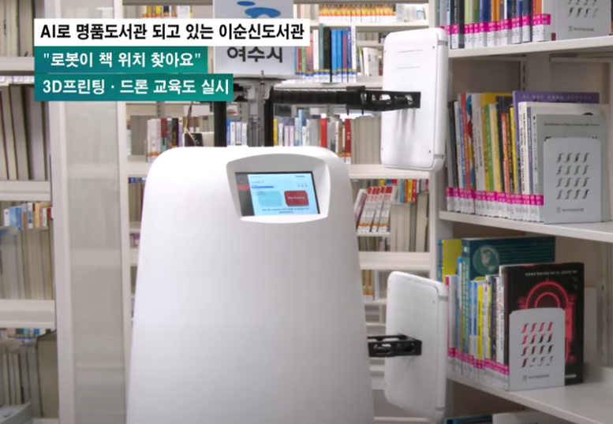

여수시립 이순신 도서관의 기능들을 분석한 결과, 모두 4차 산업혁명 시대에 걸맞게 유익하고 재미있는 기능이 많았으나 딱 한 가지 아쉬운 점이 있었다. 그것은 서가 스캔 기능은 관리자 전용이기 때문에 이용자들은 서가 스캔 결과를 보지 못한다는 것이다. 이용자 또한 도서관을 이용할 때 책이 제자리에 꽂혀 있지 않아 불편을 느낄 때가 많은데, 이용자들을 위해서 책이 제자리에 꽂혀있지 않거나 없는 경우 디스플레이에 표시해주는 기능이 추가되었으면 좋겠다는 생각이 들었다.

* + 1. 탄천 자율주행 스마트 도서관 로봇

성남시 탄천에 있는 자율주행 스마트 도서관 로봇은 비대면으로 도서 대여가 가능하다. 이 도서관 로봇은 작년 12월부터 시범 서비스 중이며 차에 80여 권의 책을 싣고 다니며 책을 대여해준다. 그러나 책을 대여하기 위해서는 성남시 도서관 회원증이 필요하다. 또, 이 로봇에는 장애물을 감지하는 레이더 센서와 위성항법 자율주행 알고리즘이 탑재되어 있어 도서관 로봇 옆에 사람이 가까이 가면 로봇이 자동으로 멈추어 책 대여가 가능하다.

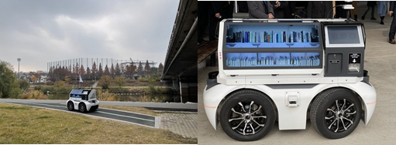

* + 1. 지하철 공공도서관

지하철 공공도서관은 무인으로 도서 반납/대여가 가능한 작은 도서관이다. 서울 내에선 우장산역, 까치산역, 합정역, 서울대입구역, 상왕십리역, 중화역, 내방역 등 유동인구가 높은 여러 지하철 역사에서 찾아볼 수 있다. 이러한 스마트 도서관은 RFID 기반으로 도서를 태깅하여 자동으로 도서 대출과 반납이 가능하다. 기존 도서관 운영 시간에 이용이 힘든 직장인과 학생들에게 유용하다.

서울대입구역의 공공도서관은 공공도서관 홈페이지나 앱을 통해 예약한 책을 수령할 수 있고, 우장산역의 스마트 도서관은 500여 권의 베스트 셀러와 신간이 탑재되어 있어 365일 언제나 지하철 운영 시간(05:30 ~ 24:00) 동안 도서 대출과 반납이 자유롭다.

그러나 단점도 있다. 이용자들은 도서관 크기가 작다 보니 책 수도 적고 책 분류도 한 눈에 알아볼 수 있게끔 되어있지 않아 불편한 부분이 있다고 호소한다. 그렇다면 이용자 화면 디자인을 개선하고, 몇백 권 규모의 작은 도서관이 아닌 몇만 권 이상의 책이 있는 중규모 또는 대규모의 도서관에 무인 대여 시스템을 적용하면 어떨까?

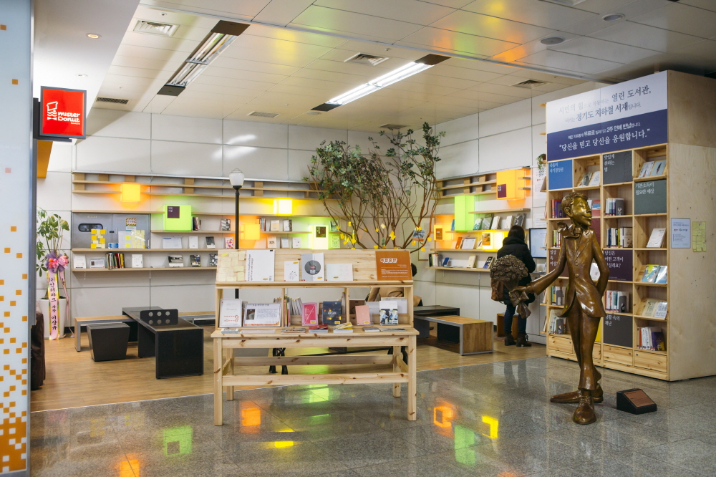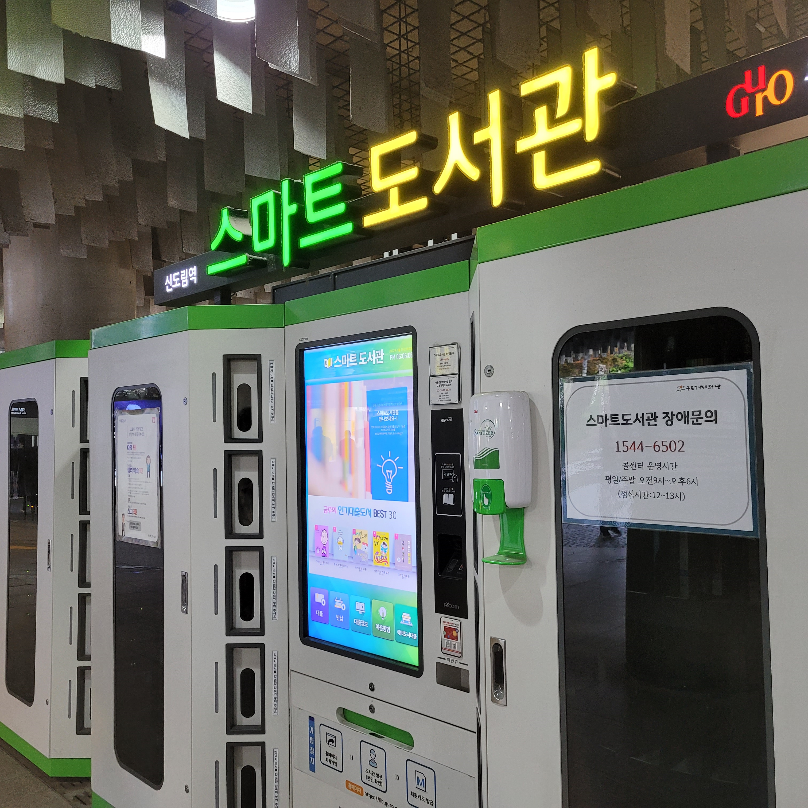

앞서 여수시립 이순신 도서관에서는 서가 점검 로봇이라는 좋은 기능이 있었지만, 오직 사서만 이용 가능하다는 아쉬운 점이 있었다. 그리고, 무인 대여/반납 시스템이 아직 소규모의 작은 도서관에서만 적용되고 있다는 것도 아쉬운 점이었다. 서가 점검 로봇과 무인 대여/반납 시스템에서 적용되고 있는 RFID 태깅을 가져오고, 디지털 아쿠아리움 같은 재미있는 기술을 추가한다면 더 편리하고 좋은 시스템을 만들 수 있을 것 같다.

2. 시스템 구성 및 동작

SHELF-ER가 우선 개발하고자 하는 기능은 도서 위치 알리미 기능이다. 이 기능은 로봇이 이동하며 RFID 스캐닝 기술을 이용해 책장의 도서들을 스캔한 후, 기존 위치가 아닌 잘못된 위치의 도서를 선별하여 디스플레이에 띄워준다. 이때 로봇에 충돌 방지 기능을 적용하여, 로봇이 사서나 일반 이용자와 서로 부딪히는 걸 방지한다. 사서는 조이스틱을 이용하여 로봇 수동조작도 가능하다.

그리고 서가 스캔 기능을 사서뿐만이 아니라 일반 도서관 이용자들도 자유롭게 이용할 수 있도록 개선하였는데, 이것이 바로 도서 네비게이션 기능이다. 도서 네비게이션 기능은 사용자가 검색한 도서의 위치를 디스플레이 또는 앱에 띄워주는 기능이다.

이 외에도 대형도서관에도 적용 가능한 무인 대여/반납 기능이나, 사용자가 원하는 카테고리를 검색하면 해당 카테고리에서 사람들이 자주 찾은 도서를 추천하는 도서 추천 기능을 추가할 예정이다.

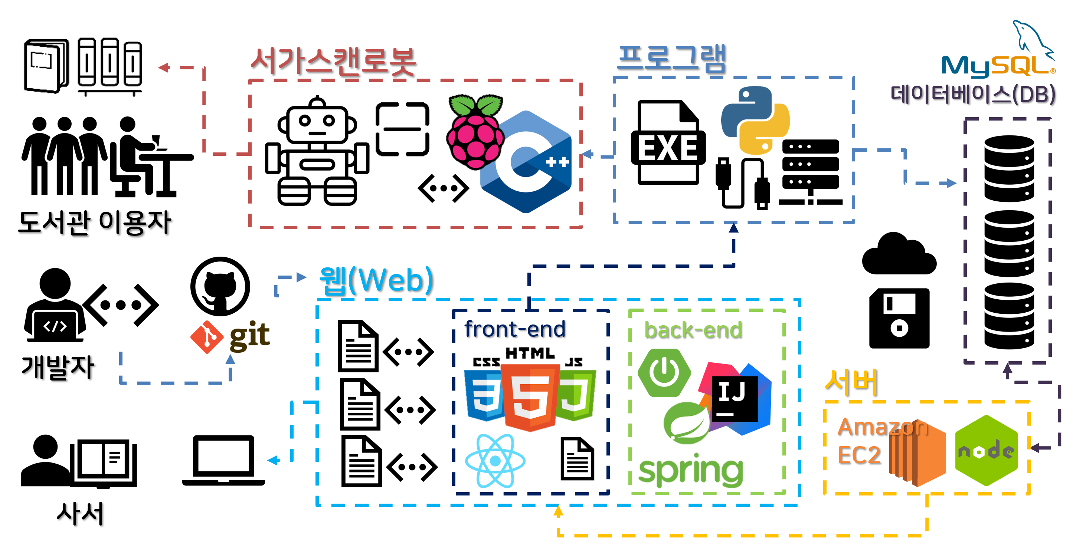

사서가 화면에서 시작 버튼을 누르면 JavaScript 파일이 특정 exe 파일을 실행시키고, 이 프로그램은 서가 점검 로봇을 동작시킨다. 사서, 즉 관리자 메인 화면에는 두 가지 버튼이 있다. 시작 버튼을 누르면 서가에 꽂힌 책이 모두 제대로 정렬되어 있다는 것을 전제로, 서가를 스캔하여 데이터베이스 파일을 생성하는 exe 파일이 실행된다. 또, 검색 버튼을 누르면 서가를 스캔하여 스캔한 결과를 데이터베이스와 비교해 맞지 않는 부분, 즉 잘못 꽂힌 책이 있다면 디스플레이에 책의 위치를 붉은색으로 체크하여 보여준다.

도서관 이용자는 웹 또는 앱 어플리케이션을 이용하여 찾고자 하는 도서를 검색할 수 있다. 어플리케이션은 사용자가 검색한 도서의 위치를 디스플레이 또는 앱에 띄워준다. 이때, 책이 올바른 위치에 꽂혀져 있지 않거나, 이용자 대출기록 등을 조회하여 다른 이용자가 가져가서 읽고 있다고 판단될 경우 이러한 상태 값 또한 같이 표시해준다.

일반 이용자는 앞서 설명한 도서 네비게이션 기능 외에도 앱 어플리케이션을 통해 미리 보고 싶은 책을 예약할 수 있는 도서 예약 기능이나, 도서관에 없는 책을 구매해달라고 요청하는 도서 신청 기능을 이용할 수 있다.

이용자가 어플리케이션을 통해 책을 빌릴 경우, 해당 이용자의 대출 기록을 토대로 이용자가 즐겨 찾는 도서 카테고리에서 사람들이 많이 읽은 도서를 추천하는 도서 추천 기능 또한 이용할 수 있다.

3. 차별성 및 우수성

SHELF-ER는 여수시립 이순신 도서관의 서가 점검 로봇을 개선하여 일반 이용자에게도 ‘도서 네비게이션’ 기능을 제공할 예정이다. 이용자가 검색한 도서의 위치를 디스플레이 또는 앱에 띄워주되, 만약 검색된 책이 해당 자리에 없는 경우 대출목록 데이터베이스와 비교하여 대출목록에 없다면 다른 이용자가 가져가서 읽고 있을 것이라고 디스플레이에 띄운다. 만약 책이 잘못된 위치에 꽂혀 있다면 해당 책이 꽂혀 있는 위치를 표시해준다.

반납된 도서는 한국 십진분류법에 맞춰 도서를 분류하고 그 결과를 책장에 표시하여, 반납에 소요되는 작업을 줄이고 사서가 반납된 책을 분류하는 시간을 절약한다. 또한, 반납된 책 데이터를 바탕으로 빅데이터 분석을 통한 시각화로 사서에게 도서 구매목록을 추천한다. 이를 통하여 도서관 이용자의 요구를 충족시키고, 사서가 도서 구매 리스트를 작성하는 것에 도움을 준다.

이 외에도 도서관 이용자의 대출기록과 해당 도서관 이용자와 비슷한 이용자들이 많이 찾은 책 데이터를 토대로 빌릴 도서를 추천하는 기능을 추가하려고 한다.

1. **시스템 설계**

1. 구조설계

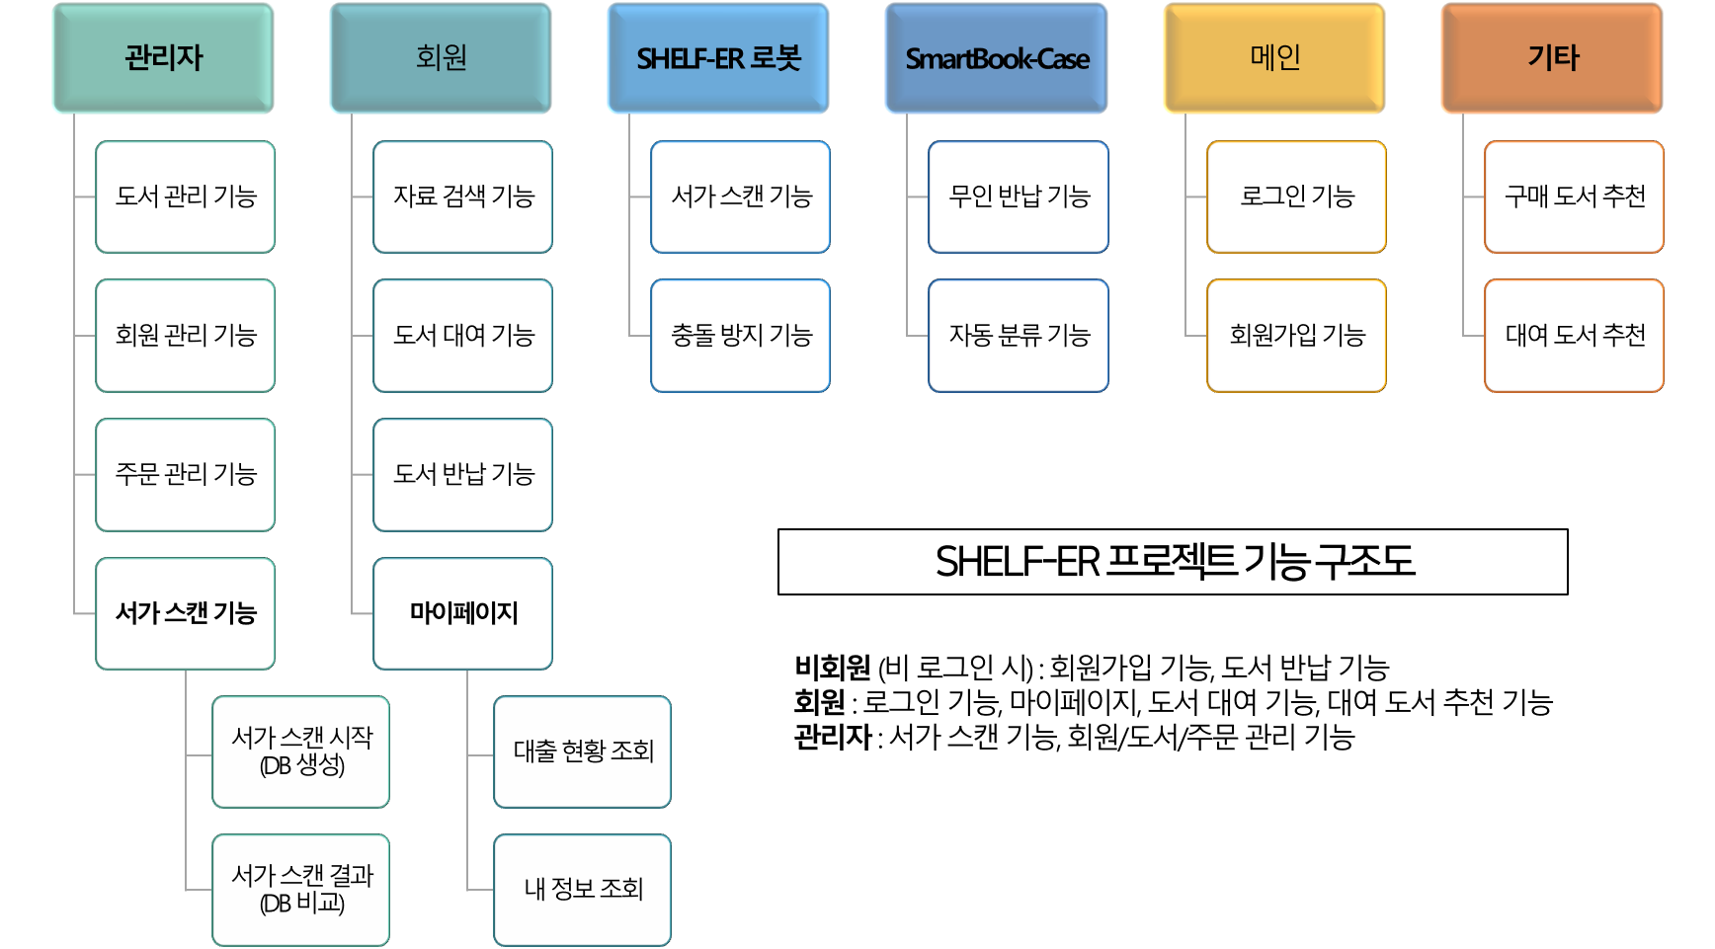

SHELF-ER가 우선 개발하고자 하는 기능은 서가 스캔 기능이다. 이 기능은 로봇이 이동하며 RFID 스캐닝 기술을 이용해 책장의 도서들을 스캔한 후, 기존 위치가 아닌 잘못된 위치의 도서를 선별하여 디스플레이에 띄워준다. 이때 로봇에 충돌 방지 기능을 적용하여, 로봇이 사서나 일반 이용자와 서로 부딪히는 걸 방지한다. 사서는 조이스틱을 이용하여 로봇 수동조작도 가능하다.

그리고 서가 스캔 기능을 사서뿐만이 아니라 일반 도서관 이용자들도 자유롭게 이용할 수 있도록 개선하였는데, 이것이 바로 자료 스캔 기능이다. 도서 네비게이션 기능은 사용자가 검색한 도서의 위치를 디스플레이 또는 앱에 띄워주는 기능이다.

이 외에도 대형도서관에도 적용 가능한 무인 대여/반납 기능이나, 사용자가 원하는 카테고리를 검색하면 해당 카테고리에서 사람들이 자주 찾은 도서를 추천하는 도서 추천 기능을 추가할 예정이다.

일반 이용자는 도서관 ID 카드를 발급받아 도서 대여 및 반납을 진행할 수 있다. 또한 웹 어플리케이션을 통해 도서 대여 시 온라인 도서 예약이 가능하고, 마이페이지에서 대출 현황 조회, 내 정보 조회 기능을 이용할 수 있어야 하겠다.

사서들의 과중한 업무 중 단순 반복적인 업무라도 로봇이 대신할 수 있게 된다면, 주말에 나와 근무하는 일은 줄어들고 교육 프로그램 운영이나 행정관리 업무 등 전문직만이 할 수 있는 업무에만 집중할 수 있게 될 것이다. 서가 스캔 기능을 이용하여 사서가 잘못된 위치에 있거나 없는 책을 알 수 있게 하고, 구매 도서 추천 기능을 활용하여 웹 어플리케이션에서 간단하게 회원, 도서, 주문 등 관리 기능을 이용할 수 있게 한다.

2. 상세설계

* + 1. 사용자 인터페이스 설계

사용자 화면 – oveapp.io 디자인 이미지 (user_main) 관리자 화면 - html5와 css 및 DB 연결을 통한 테스트 페이지

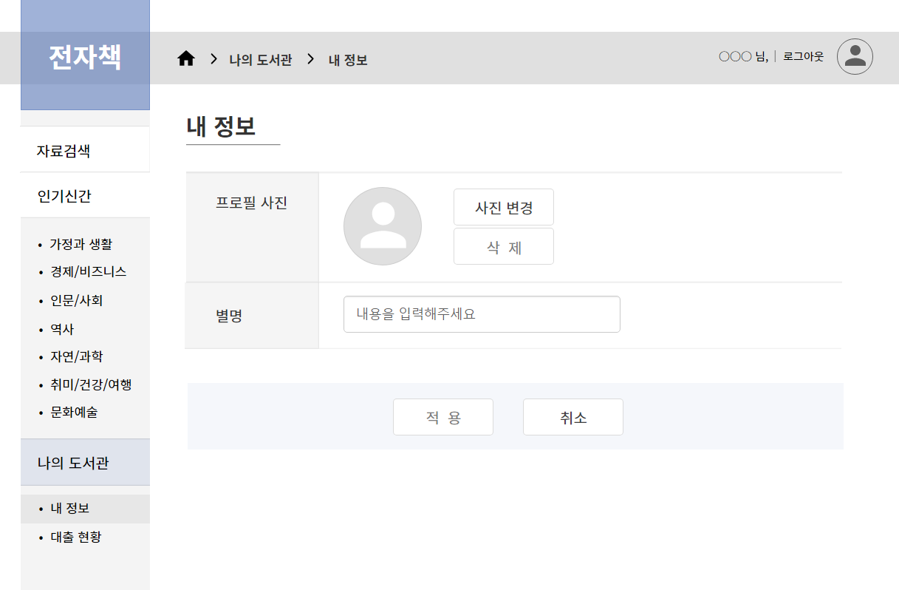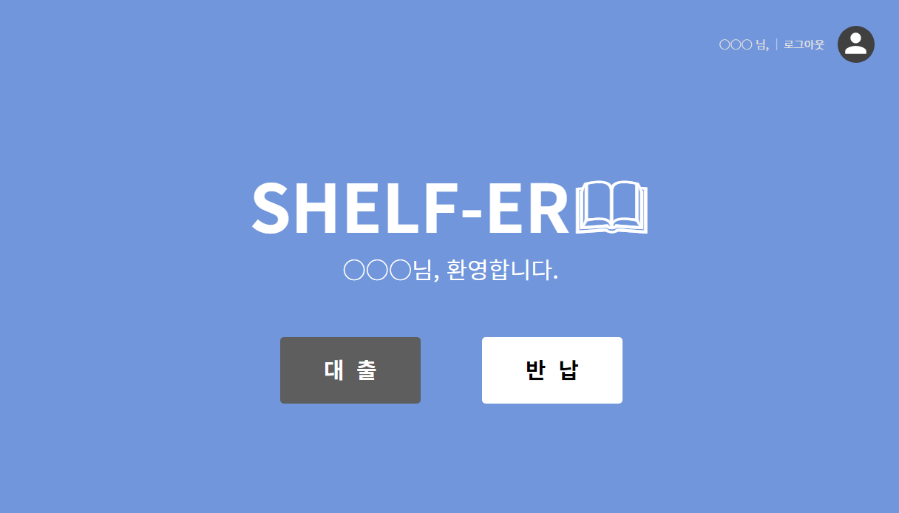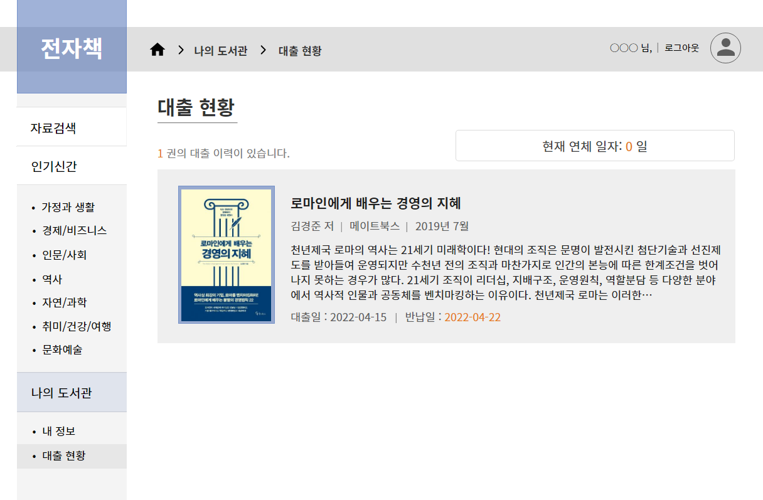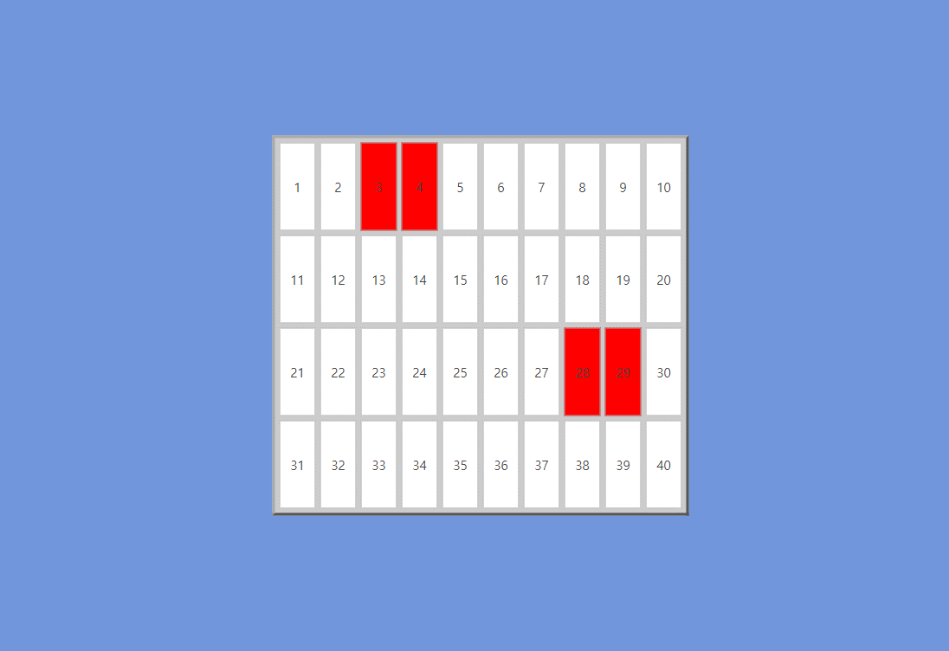

우선 ovenapp.io로 디자인한 사용자 화면이다. 대출과 반납 버튼이 있고, 대출 버튼을 누르면 자료 검색을 이용할 수 있다. 내 정보 페이지에서는 프로필 사진과 별명을 수정할 수 있고, 대출 현황 페이지에서 내가 빌린 책의 줄거리 등 정보와 남은 대여기간을 확인할 수 있다. 전체적으로 하늘색과 회색의 색을 넣어 디자인하였고 CSS 투명도를 주어 시원하고 깔끔한 느낌이 들게 하였다.

SHELF-ER의 관리자 페이지에서는 서가 스캔 기능과 회원 관리, 도서 관리, 주문 관리 기능을 이용할 수 있다. 서가 스캔 기능은 로봇이 RFID 태그를 이용해 서가를 스캔하면, 그 결과를 DB에 저장하거나 저장된 DB와 스캔한 데이터를 비교하여 잘못 꽂혀 있는 책을 확인할 수 있는 기능이다.

오른쪽 위의 이미지는 DB와 연동하여 도서 스캔 결과를 출력하는 웹 화면이 구현된 페이지이다. 위 프로토타입 페이지는 깃허브 사이트(https://shelf-er.github.io/front-end/)에서 확인해볼 수 있다. 시작 버튼을 누르면 책이 다 제대로 정렬되어 있다는 것을 전제로, 서가를 스캔하여 데이터를 DB에 저장한다. 그리고, 검색 버튼을 누르면 서가 스캔 결과를 저장된 데이터 베이스와 비교하여 맞지 않는 부분을 붉은색으로 표시한다. 이 붉은색으로 표시된 도서들이 바로 잘못 꽂혀 있거나 서가에 없는 책이다.

* + 1. 기능명세서

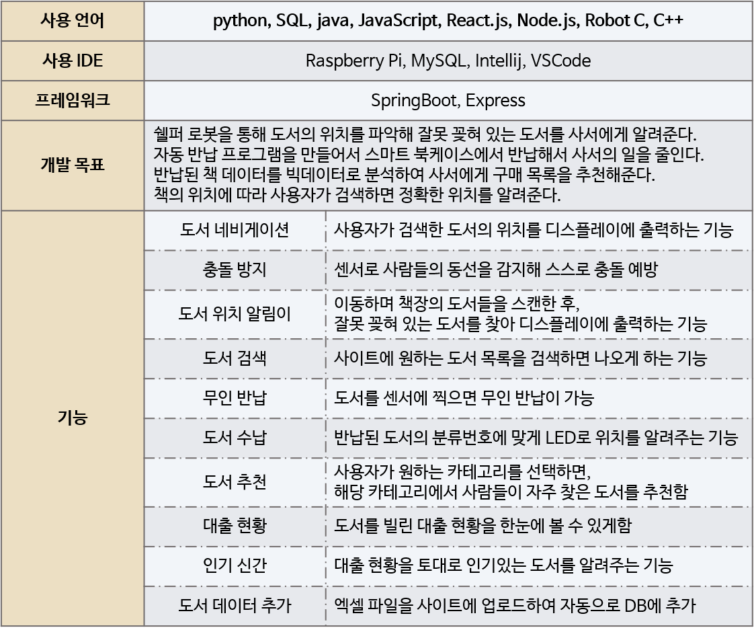

* + 1. 데이터베이스설계

|  |  |  |  |  |
| --- | --- | --- | --- | --- |
| 테이블 명 | **book** | Table 기술서 | 작성일 | 2022.05.17 |
| 작성자 | MIT |
| 테이블 설명 | 도서 | | | |

|  |  |  |  |  |  |  |
| --- | --- | --- | --- | --- | --- | --- |
| No | Attribute | Data Type | Null | Key | Default | Description |
| 1 | book_id | INT |  | PK |  | 도서 번호 |
| 2 | title | varchar(100) |  |  |  | 제목 |
| 3 | author | varchar(40) |  |  |  | 저자 |
| 4 | publisher | varchar(40) |  |  |  | 출판사 |
| 5 | publication_date | DATETIME |  |  |  | 출판 날짜 |
| 6 | borrow | TINYINT |  |  |  | 대출 여부 |
| 7 | book_shelf_id | INT |  | FK |  | 서가 고유번호 |
| 8 | state | varchar(30) |  |  |  | 상태 |
| 9 | tag | varchar(30) |  |  |  | 책 고유 UID ( RFID ) |
| 10 | genre | varchar(20) |  |  |  | 장르 |
| 11 | unique_number | varchar(45) |  |  |  | 청구기호 |

기타 다른 테이블 이하생략

* + 1. 기타 요구사항 및 ERD설계도

- 도서라는 객체는 총 8자리의 고유한 숫자 값을 통해 유일하게 구분되어야 한다.

- 도서는 도서 번호, 제목, 저자, 장르, 출판사, 출판 날짜, 대출 여부 등의 속성을 갖는다.

- 회원은 회원 번호, 아이디, 비밀번호, 이름 등의 속성을 갖는다.

- 회원 아이디는 최대 10자리의 숫자 및 영문으로 구성되며, 유일 값(Unique Value)를 가져야 한다.

- 도서관 ID 카드는 고유의 ID를 가지며, 도서관 사용자의 회원 정보를 저장한다.

- 도서 대여는 이용자당 최대 5권만 가능하다.

- 연체된 도서가 있을 경우 대여 가능한 권수에 여유가 있더라도 대여가 불가능하다.

- 연체된 도서를 반납하는 경우, 해당 연체일만큼 도서 대여는 불가능하다.

- 연체된 도서가 있을 경우, 예약이 불가능하다.

- 이미 대여한 도서가 5권일 경우, 예약이 불가능하다.

- 일반 이용자는 반드시 ID 카드를 발급받아야 한다.

- 일반 이용자는 ID 카드로 도서를 대여할 수 있다.

- 일반 이용자는 ID 카드로 도서를 반납할 수 있다.

- 일반 이용자는 RFID 태그를 이용해 무인으로 도서 대여/반납을 진행할 수 있다.

- 일반 이용자는 웹 어플리케이션을 통해 온라인으로 도서를 예약할 수 있다.

- 일반 이용자는 대출 이력과 관련한 도서를 추천받을 수 있다.

- 일반 이용자는 대출 시 다른 이용자가 작성한 후기를 열람할 수 있다.

- 사서는 회원/도서/주문 등 관리 기능을 이용할 수 있다.

- 시스템은 사서의 도움 없이도 무인으로 도서 대여/반납이 가능해야 한다.

- 시스템은 도서가 없는 경우 잘못 꽂혀 있는지, 사용자가 읽고 있는지 정보를 제공해야 한다.

- 도서 스캔 중에는 일반 이용자는 도서관 이용이 불가능하다.

- 서버는 초당 100건의 처리 성능을 보장해야 한다.

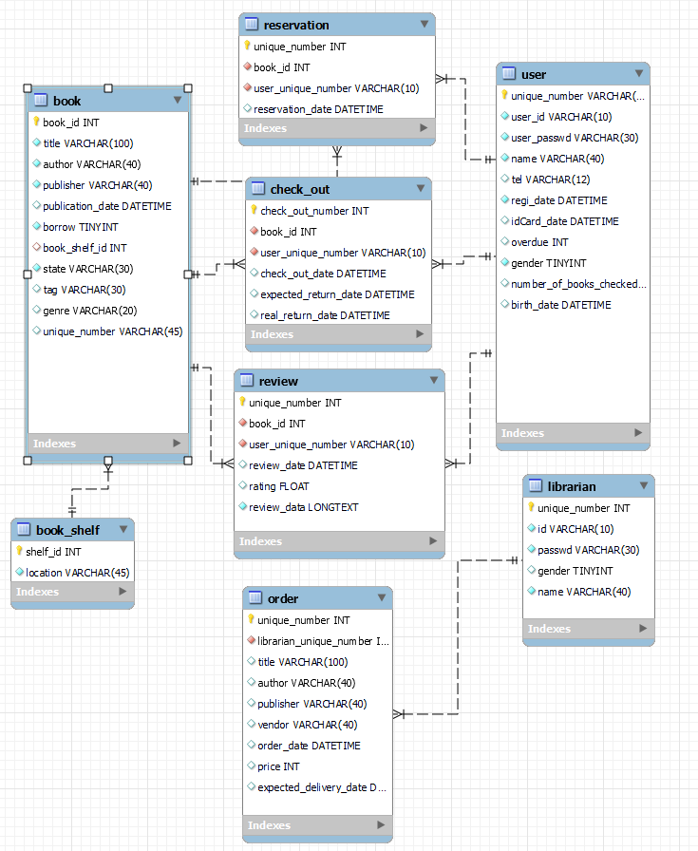

* + 1. 로봇 제어설계

아두이노 DIY 스마트 탱크 로봇 아두이노 스마트 로봇 탱크 라즈베리파이 터틀봇

판매가 127,360 원 판매가 167,440 원 판매가 726,000 원

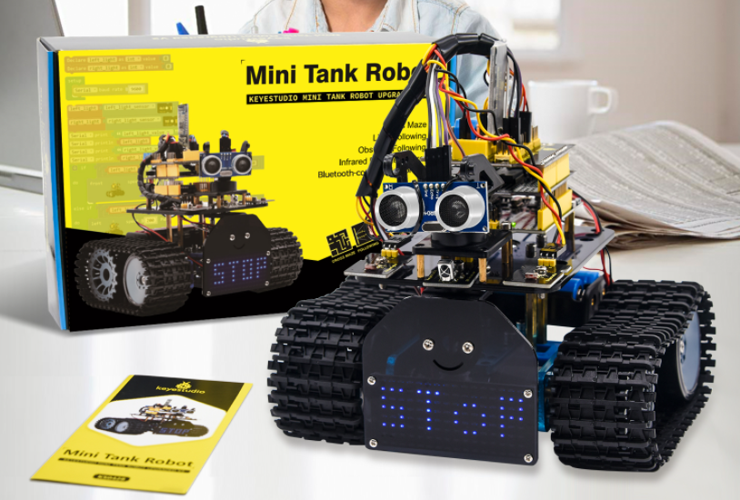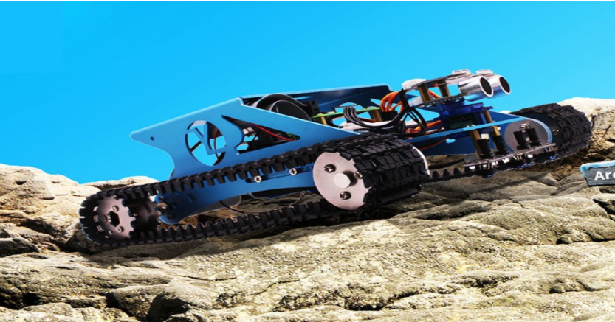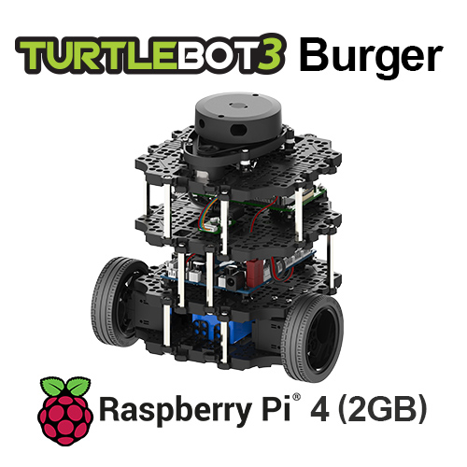

RFID MFRC522 모듈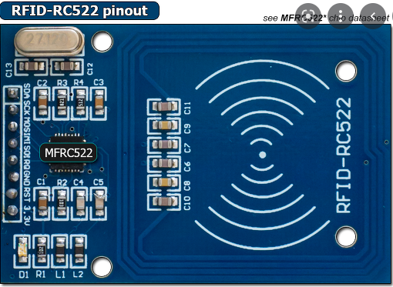

SHELF-ER 로봇의 시작 환경은 LattePanda로 정했고, LattePanda에 기본으로 내장된 아두이노인 레오나르도를 사용해서 RFID를 인식한다. 현재 동아리 지원 전이므로 테스트용으로 아두이노 RFID MFRC522를 사용하여 RFID 태그를 인식하고 있다.

로봇 관련하여 RFID 태그를 이용하는 데에는 여러 방법이 있는데, 그 중 하나는 아두이노 UNO를 사용하는 방법이다. 아두이노 UNO에서 Mfrc522 라이브러리를 다운로드 받아 LattePanda에 아두이노 UNO를 연결하여 사용한다. 태그 연결 시 UID 값을 확인할 수 있다.

이 때 아두이노 코드 사용 시 오류가 발생할 수 있는데, LattePanda 회로도를 재검색하고, 전압을 변환하여 재시도하거나 SPI 통신의 노선 번호를 변경하여 해결할 수 있다.

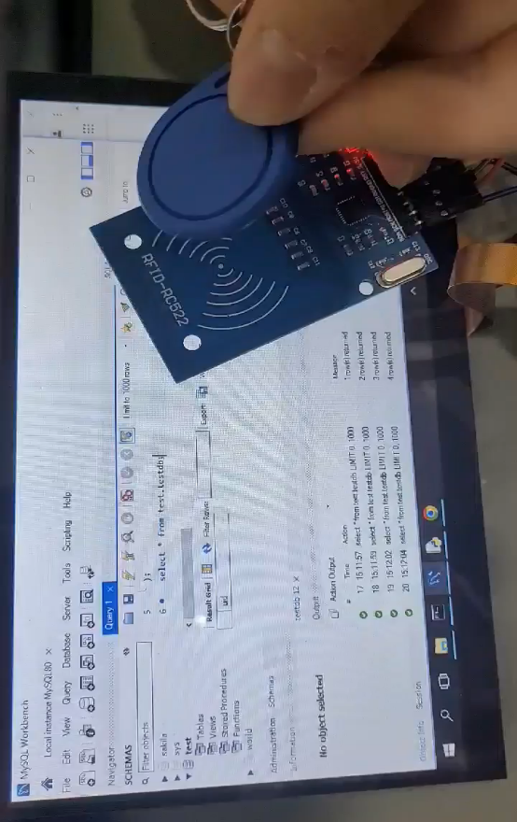 RFID UID 출력 값을 DB로 저장하기 위해서는 Python의 아두이노 라이브러리를 사용하는데, 이 모듈은 Python 실행 파일이 작동할 때 아두이노 출력값을 MySQL에 저장해준다. 이후 웹 사이트 버튼 클릭 시 RFID 프로그램을 실행시키고, 프로그램 종료 시 웹에서 DB Table을 스캔하여 결과를 디스픞레이에 출력해준다.

RFID MFRC522 모듈에서 RFID 태그를 스캐닝해 정보를 받아오는 모습

3. 프로토타입설계

우선, Github organization 생성 후 공동작업을 준비한다. 웹 팀이 프론트엔드와 백엔드로 구분되어있으므로, repository를 front-end와 back-end로 구분하였다. 프론트엔드 팀 내에서의 역할도 세분화하였다. ovenapp.io로 디자인을 먼저 짜고, html로 구조를 짠 다음 css를 맡은 사람에게 파일을 넘긴다. Git을 이용하면 둘이 동시에 공동작업을 하는 것이 가능하다.

웹 팀에서 데이터베이스 정보를 가져오기 때문에, RFID태그 팀과 DB팀에서 미리 작업을 끝내주어야 한다. RFID 태그 팀에서는 Latte Panda와 RFID 스캐너 및 태그를 이용하여 아두이노 시리얼 모니터로 RFID 태그 정보를 가져오는 걸 성공했으며, DB팀은 이를 CSV 파일로 만들어 엑셀 프로그램으로 옮기는 작업을 마쳤다.

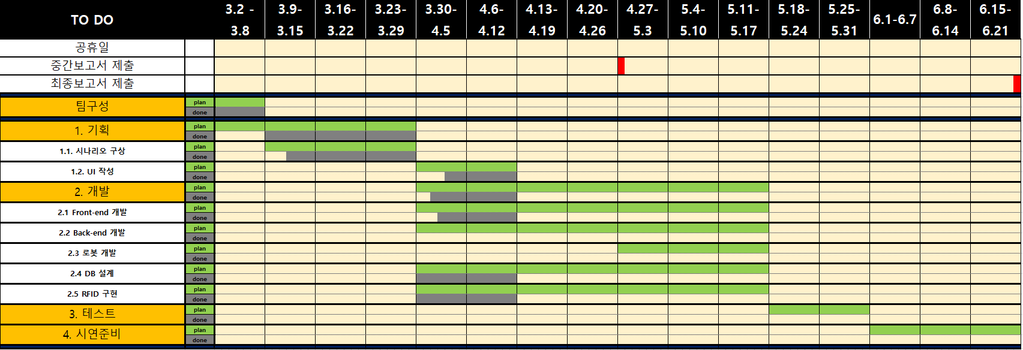

버튼을 누르면 메모장이 실행되는 JavaScript 파일과 실행 결과 예시

프로토타입에서는 충돌 방지 기능, 도서 위치 알리미 기능, 도서 검색 기능, 무인 반납 기능, 도서 수납(스마트 북케이스) 기능, 도서 데이터 추가 기능까지 구현하였다. 도서 목록 버튼을 누르면 로봇이 RFID 태그로 정보를 가져와 DB에 저장하는 작업을 하고, 현재는 동아리 지원비 사용이 지연되어 RFID 스캔 로봇을 ev3로 구현했지만 이후 라즈베리파이 터틀봇 구매하여 주행 기능을 붙이고 RFID 스캐너와 조립할 예정이다.

현재까지 파악된 문제점으로는 JavaScript로 exe 파일을 실행할 때 인터넷 익스플로어에서는 Active X 경고가 뜨며 확인 버튼을 누르면 메모장이 실행되는데, 크롬 환경에서는 Active X 확장팩을 깔아야만 메모장 등 exe 파일이 실행된다는 것이다. 인터넷 익스플로어 환경에서만 실행이 잘 된다는 것이 단점인데, 이마저도 6월 15일에 인터넷 익스플로어가 종료되면서 다른 방법을 찾아야 했다. 이 문제는 백엔드에서 아두이노를 python 코드로 실행시키고, 아두이노에서 특정 값이 입력되면 get mapping으로 통신하는 방법으로 해결하였다.

html5, css3 등으로 짜인 일반 웹 파일을 리액트로 변환하는 과정에 모듈 오류가 많이 생겼던 점이 또 다른 문제였다. 어떤 컴퓨터 환경에서는 Node.js가 일반적인 방법으로 설치가 되지 않기도 하고, 또 클라이언트와 서버 간 모듈 버전이 맞지 않으면 파일을 열어 일일히 수정해야 했다. 또, 최신 기술이라 그런지 업데이트가 많아 1~2년 전 자료를 보고 공부하면 어느새 명령어가 바뀌어있기도 해서, 영어로 된 웹사이트 원문을 읽어 공부해야 했다.

5월 말부터는 백엔드와의 병합을 위해 Node.js, Proxy 등의 서버 사이드의 공부도 살짝 진행했는데, 백엔드 역시 Spring Boot 등 최신 기술을 사용하여 따라잡는 것에 어려운 부분이 있었다. 리액트로의 변환과 프론트엔드 개발을 추진하는 사람이 나였기에 내가 겪었던 오류와 내가 공부한 개념을 정리하면서 진행해서 공부가 조금 더뎌서 개발할 시간이 부족했던 것도 아쉬운 부분이었다.

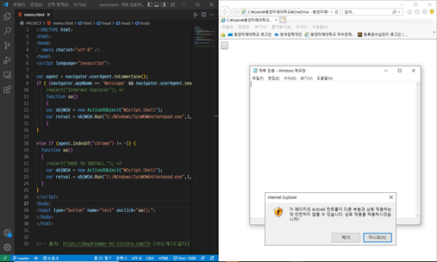

1. **프로토타입시스템 구축**

1. 개발환경 및 관련기술

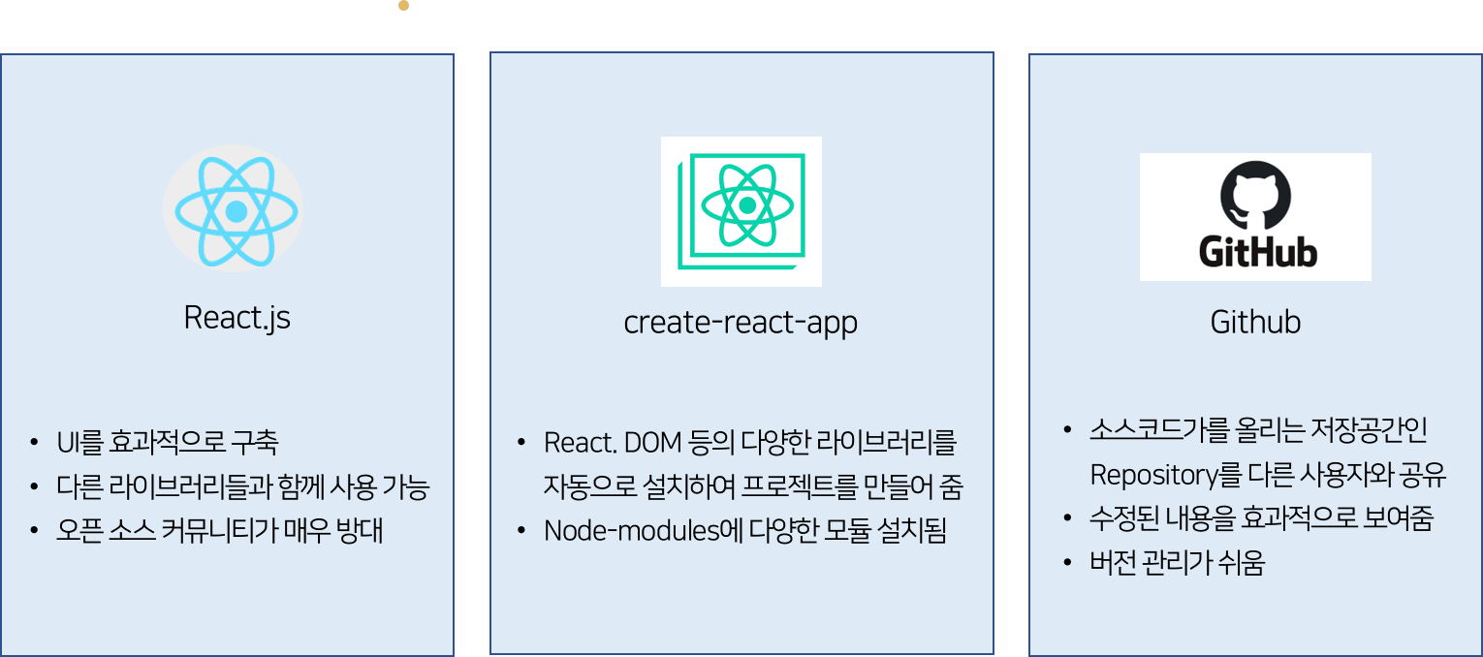

2. 주요 구현 기능



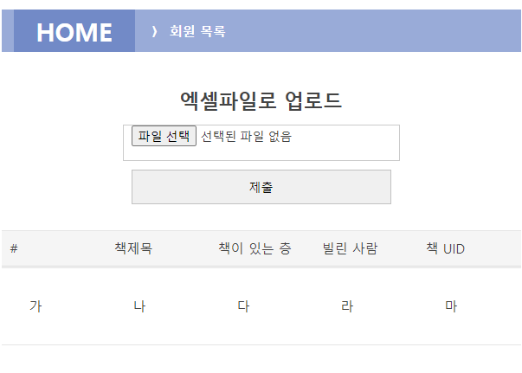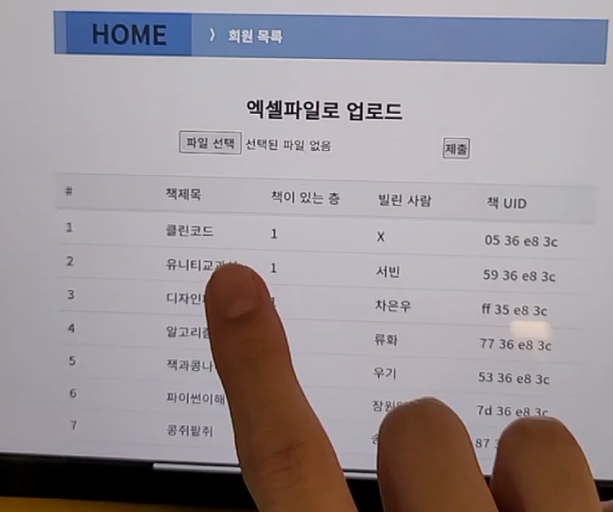

다음은 실제 디자인 및 구현한 페이지이다. 모든 페이지는 강력한 웹 프런트엔드용 SPA 프레임워크 중 하나인 React.js로 구현되었다. 사용자 페이지는 create-react-app을 통해 리액트의 다양한 라이브러리를 자동으로 받아와 쉽게 여러 가지 기능을 이용할 수 있게 하였다. 이 외에도 컴포넌트의 구조화를 통해 반복되는 Header나 Footer 등을 간단히 연결하는 것만으로 재사용이 가능하게 하였고, material ui등을 통해서 사용자의 사용성을 높였다.

맨 처음의 메인 페이지는 관리자 페이지로 연결되는데, 도서 추가, 도서 목록, 도서 수정, 메인 화면 등의 4개의 링크가 있다. 도서 목록을 누르면 책 제목, 책이 있는 층, 빌린 사람, 책의 UID를 확인할 수 있다. 파일 선택을 눌러 excel 파일을 제출하면, excel 파일에 있는 정보를 읽어들여 회원 목록에 보여진다.

excel 파일에 있는 데이터는 책의 UID값이 없는 데이터인데, 이 엑셀 파일을 일거들인 채로 도서 목록 버튼을 한번 더 누르게 되면 로봇, 즉 RFID 스캐너가 서가를 따라 이동하면서 서가에 꽂혀 있는 책의 RFID 태그를 읽어들여 책의 UID 값을 받아온다. 이후 화면을 새로고침하면 책의 UID값이 회원 목록에 차례대로 추가가 되어있는 것을 확인할 수 있다.

또한 이 페이지에서는 로그인 없이 도서 반납이 가능한데, 도서에 부착된 RFID 태그를 스캐너에서 스캔하기만 하면 된다. 스마트 북케이스의 RFID 스캐너에 책의 RFID 태그를 읽히면, 책이 자동으로 반납되며 빌린 사람이 X로 변경된다. 또한 책이 원래 있어야 하는 층에 따라 서가에 불이 들어오는 것을 확인할 수 있다.

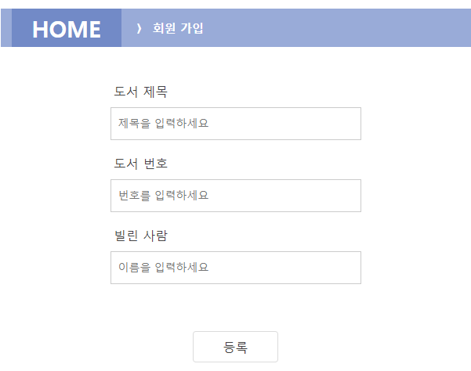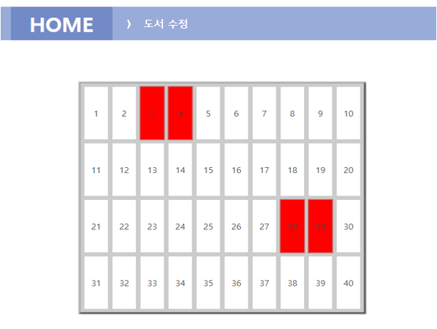

도서 추가를 누르면 임의로 도서 제목, 도서 번호, 빌린 사람 등의 정보를 입력하여 책 대여 정보를 등록할 수 있다. 도서 수정 페이지를 누르면 데이터베이스에서 errBook이라는 필드에서 0과 1의 값으로 받아와 1(True)인 경우 빨간색, 0(False)인 경우 하얀색으로 표시한다.

다음으로, 사용자 페이지이다. 메인 페이지에서는 대출, 반납 버튼이 있고, 사람 모양 아이콘이나 로그인을 눌러서 자료검색 페이지로 진입이 가능하다. 또한, 옆의 nav 구역을 통해 자료 검색이나 마이 페이지로 이동이 가능하다.

마이 페이지에서는 대출 현황 조회와 내 정보 조회가 가능한데, 대출 현황 조회에서는 현재 내가 빌린 총 대여 권수와 대여한 도서의 제목, 저자, 출판사, 출판 연월, 간단한 줄거리 등과 대출일, 반납 예정일, 현재 연체 일자 등을 확인할 수 있다. 내 정보 조회에서는 현재 Profile 사진 확인과 변경, 삭제가 가능하고 별명(닉네임) 확인 및 설정을 할 수 있다.

일반 도서관 이용자는 웹 어플리케이션을 이용하여 찾고자 하는 도서를 검색할 수 있다. 자료 검색에서는 장르별 인기 신간 도서 추천, 도서 제목 및 저자명으로 검색이 가능하다.

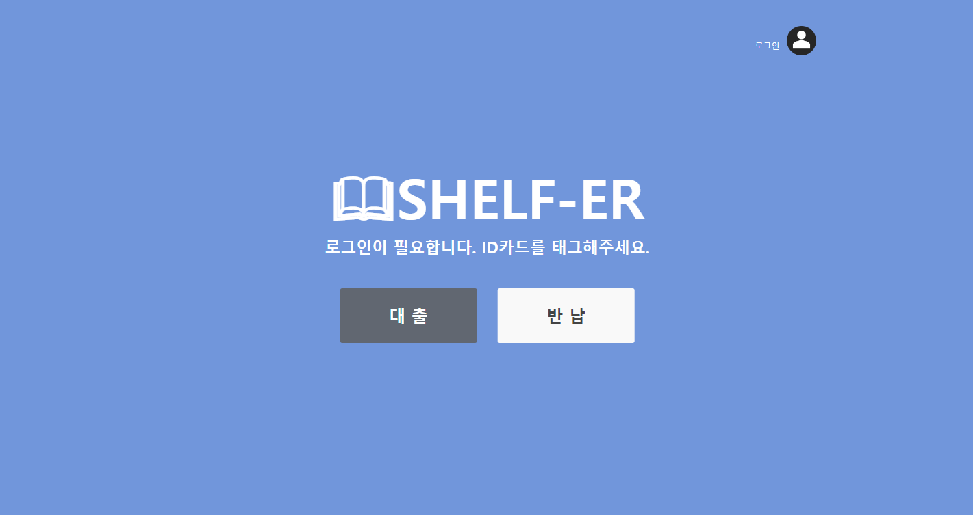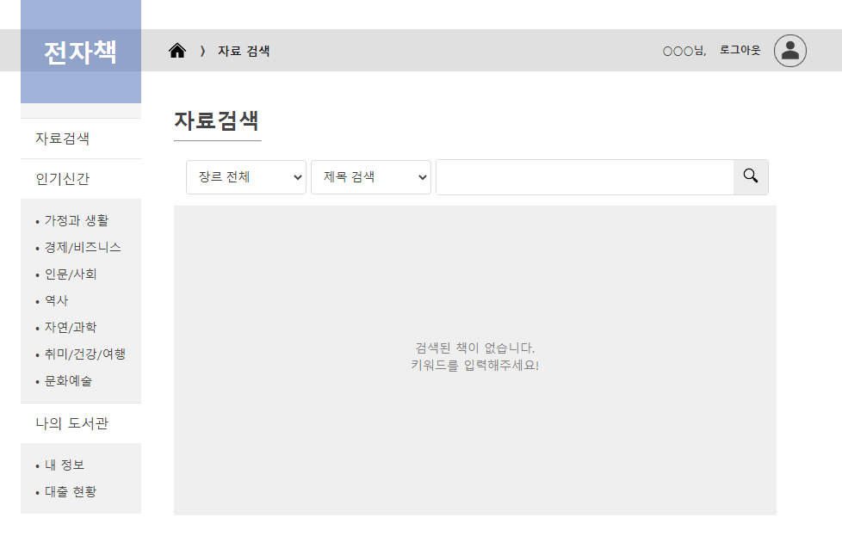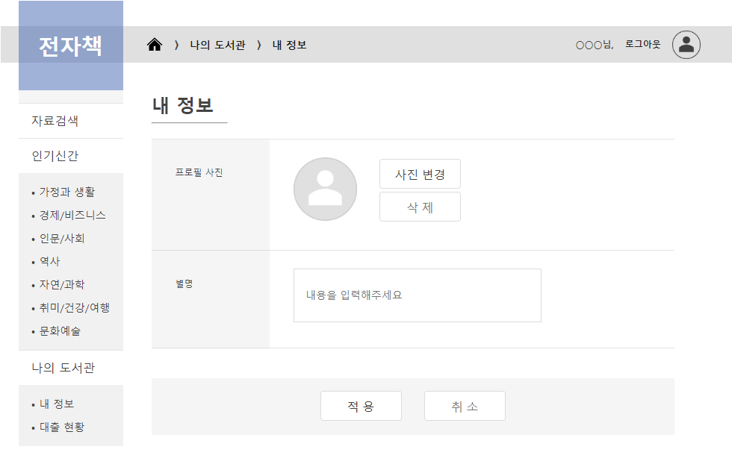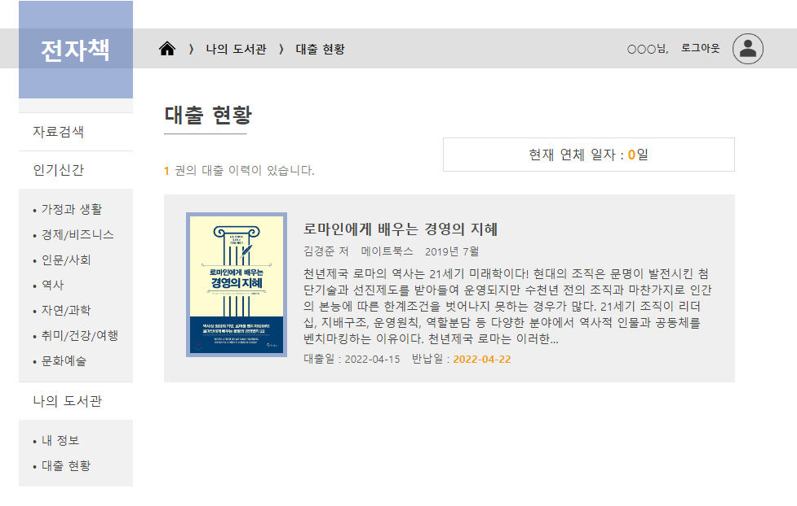

앞서 설명한 기능 외에도 자료를 검색했을 때 자료의 위치를 표시해주고, 책이 올바른 위치에 꽂혀져 있지 않거나 이용자 대출기록 등을 조회하여 다른 이용자가 가져가서 읽고 있다고 판단될 경우 이러한 상태 값 또한 같이 표시해주는 도서 네비게이션 기능, 앱 어플리케이션을 통해 미리 보고 싶은 책을 예약할 수 있는 도서 예약 기능이나, 도서관에 없는 책을 구매해달라고 요청하는 도서 신청 기능 등도 추가할 예정이다.

이용자가 웹이나 앱 어플리케이션을 통해 책을 빌릴 경우, 해당 이용자의 대출 기록을 토대로 이용자가 즐겨 찾는 도서 카테고리에서 사람들이 많이 읽은 도서를 추천하는 도서 추천 기능 또한 2학기에 보강할 계획이다.

실제 사용자가 SHELF-ER 로봇을 이용하는 모습을 유니티로 구현해 본 예상 사용 이미지

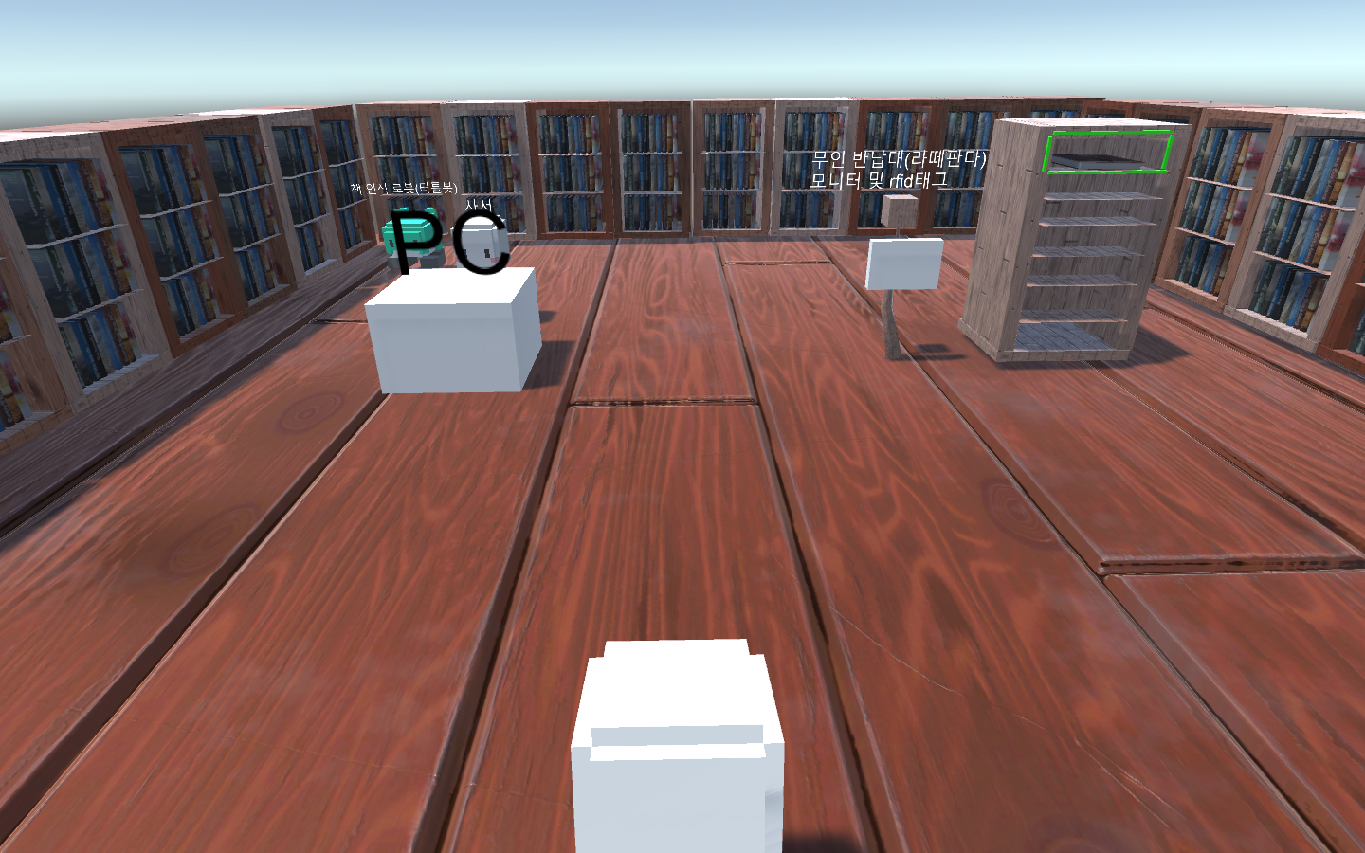

3. 사용자매뉴얼

* + 1. 시스템 사용자 특성별 요구분석

사서는 도서관에서 발생하는 전반적인 업무를 담당하는 문헌 정보 전문가이다. 정규직 사서는 장서 관리뿐만이 아니라 새로 들어온 도서 분류, 도서관 관련 행사, 서지 목록 작성 등의 업무를 수행한다. 주제 전문 사서나 전산 사서 등 특화 직업을 가진 전문가도 존재한다. 사서는 자료와 이용자 사이의 중개자로, 이용자에게 정보를 직접 제공하는 역할도 수행한다. 전공분야의 자료 발굴과 안내, 연구, 강의, 저술활동, 자료활용 교육 및 기타 교양 프로그램을 기획하고 진행하는 교육자로의 역할도 갖고 있다.

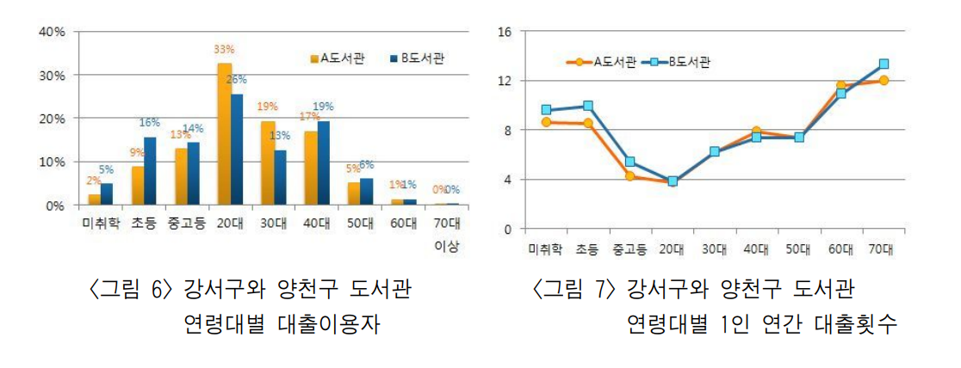

최근엔 정규직 사서 인력 부족, 도서관 예산 부족 등으로 공공도서관 4곳 중 1곳은 한 명의 사서로 운영되고 있다. 법정 사서 수 미달의 운영 실태와 관련 규정 제한으로 인해 주말 근무를 하고 있음에도 휴일 수당을 받지 못하는 경우도 허다하다. 최소한의 인력으로 장서 관리와 프로그램 운영, 더 나아가 행정과 시설 관리까지 감당하기 때문에 여전히 사서들은 크고 작은 행정 업무에 많은 시간을 갈아 넣어야 한다. 지역 행사에 사서 인력을 끌어다 쓰는 경우, 포스터 디자인 및 출력, 기구 배치 등 육체노동을 하게 되는 경우도 발생한다.

일반적인 도서관 이용자는 미취학 아동에서 70대 이상까지 그 연령대와 성별이 다양하다. 도서관과 지역에 따라 이용자의 특성이 달라진다. “대출기록을 통해 본 공공도서관 이용자 연구(허선, 2014)”에 따르면 강서구와 양천구의 대출 이용자로는 20대에서 40대가 과반수를 차지하지만, 연령대별 1인 연간 대출 횟수는 70대, 초등학생, 미취학 아동 순으로 많았다.

* + 1. 사용자 시나리오 및 필요한 기능 도출
       1. 30대 사서 A씨

30대의 A씨는 중규모의 영등포구 구립 도서관에서 일하고 있다. A씨는 요새 매일 반복되는 업무에 힘겨워한다. 매일 하루 200여 권이 대출되고 반납되며 150명이 도서관을 이용하는데 정규직 사서는 고작 5명이기 때문이다. A씨는 하루 평균 27.4명의 이용객을 상대한다.

A씨가 담당하고 있는 업무의 태반은 단순 반복 노동이다. 주로 반납된 책들을 순서에 맞게 서가에 꽂고, 대출되는 책의 바코드를 찍어 이용객에게 대출해준다. 간단한 업무임에도 불구하고 매일매일 무거운 책들을 운반하려 하니, 도서관에서 앉아있는 시간이 많아 체력도 근육도 부족한 A씨는 요새 몸 여기저기가 아픈 것을 느낀다.

곧 1년에 한 번 있는 장서 점검을 해야 할 시기라, 총 5만여 권에 달하는 책들을 모두 꺼내어 이상이 없는지 보고 다시 정리해야 한다. 며칠 후, A씨가 일하던 구립 도서관에 장서 점검 로봇, SHELF-ER가 들어왔다. SHERF-ER는 사서 5명이 며칠에 걸려서 힘썼을 장서 점검을 단 몇 시간 만에 끝내고 잘못 꽂힌 책이나 없는 책의 위치를 디스플레이로 간단히 보여주었다. SHELF-ER가 들어온 이후로 단순 반복 노동은 줄어들어 A씨는 일명, Work-life balance를 되찾고 좀 더 복잡하고 어려운 일에 힘을 쏟을 수 있게 되었다.

* + - 1. 19세 고등학생 B씨

19세의 고등학생인 B씨는 책 읽는 것을 좋아한다. 초등학생 때는 학교 끝나고 도서관에 가는 것이 낙이었는데, 이제는 고등학교 3학년이 되고 빡빡한 일정 때문에 도서관에 잘 가지 못한다. 학교 끝나고 필수 야간 자율학습 시간까지 마치고 나면 7시, 도서관은 벌써 문을 닫았다. 읽고 싶은 책이 있지만 학교 도서관에는 없는 책이다. 구립 도서관에 가려면 주말을 이용해야 하는데, 주말에는 학원에 가야 한다. B씨는 물론, 시간대가 맞지 않아 평소 도서관을 이용하기 힘든 사람들을 위한 방법은 없을까?

B씨는 최근 생긴 도서관 예약 시스템을 자주 이용하게 됐다. 읽고 싶은 책을 온라인으로 예약하면, 무인 대여/반납 로봇이 책을 자동으로 대여해준다. 이 시스템이 생긴 후로 B씨는 도서관 이용 시간이 지나도 24시간 책을 빌릴 수 있게 되었다. 생활기록부에 쓰일 독서 활동 내역 또한 가득 채워진 것은 덤이다.

* + 1. 필요한 기능 도출

일반 이용자는 도서관 ID 카드를 발급받아 도서 대여 및 반납을 진행할 수 있다. 또한 웹 어플리케이션을 통해 온라인 도서 예약이 가능하고, 도서관 위치 알리미, 도서 추천, 도서 네비게이션 등의 기능을 이용할 수 있어야 하겠다.

사서들의 과중한 업무 중 단순 반복적인 업무라도 로봇이 대신할 수 있게 된다면, 주말에 나와 근무하는 일은 줄어들고 교육 프로그램 운영이나 행정관리 업무 등 전문직만이 할 수 있는 업무에만 집중할 수 있게 될 것이다. 도서 스캔 기능을 이용하여 사서가 잘못된 위치에 있거나 없는 책을 알 수 있게 하고, 도서 구매 리스트 추천 기능을 활용하여 웹 어플리케이션에서 간단하게 회원, 도서, 주문 등 관리 기능을 이용할 수 있게 한다.

1. **프로토타입시스템 평가**

우선 웹 프런트엔드 입장에서 생각해보면, 웹의 프런트엔드와 백엔드가 각각 개발하는 영역이 차이가 나서 앞 부분에서 헤멨던게 조금 아쉬웠다. 예를 들어, 웹 프런트엔드는 UI/UX 디자인을 짜고 있는데 백엔드에서 페이지 테스트를 위해 페이지를 만들어 달라고 하면 디자인이 없는 html 코드를 만들어준다던지, 프런트엔드가 페이지를 다 만들고 사용자 페이지를 작성하고 있을 때 보여주는 쪽은 로봇에 달려 있는 기능이니 이쪽 페이지 먼저 만들어 달라고 하면 원래 계획했던 것을 지우고 다른 쪽에 매진해야 했다. 인원이 12명이나 되는 만큼 팀간 소통이 어렵고 협업이 조금 힘든 부분이 있었던 것 같다.

그러한 이유로 중간 보고서에 제출하였던 목표했던 기능을 모두 만들진 못했지만, 대신 다른 기능이 추가되었다. 도서 추가나 도서 목록, 특히 스마트 북케이스와 같은 관리자 페이지를 새로 제작해야 했는데, 주어진 시간 내에 어느 정도의 퀄리티 있는 결과물을 내야 하니 페이지가 많이 심플해졌던 것 같다. 이후에는 기능을 많이 추가하여 짜임새 있는 구조를 만들고 싶다.

조금의 아쉬웠던 부분을 추가하자면, 원래 만들고 싶었던 로그인, 회원가입 기능이나 만들기 재밌을 것 같아 보였던 자료 검색, 도서 추천 등의 기능을 차후에 제작하고 싶다.

1. **기타**

참고서적

* 구중억, 『국내 도서관에서 바코드와 RFID를 이용한 모바일 서비스 증진에 관한 연구』, 2010
* 허선 외 1명, 『대출기록을 통해 본 공공도서관 이용자 연구』, 2014

참고 사이트

* 국가도서관 통계시스템, www.libsta.go.kr
* 방서지, “‘공공도서관 통계조사’로 알아보는 기반시설 및 서비스 실태

https://booklive.kr/3961

* 구아현, “AI로 명품도서관 되고 있는 이순신 도서관, 로봇이 책 위치 찾아요”, Ai타임스, 2020.01.22

http://www.aitimes.com/news/articleView.html?idxno=125042

* 김수연, “지하철역 오가다 봤던 ‘스마트 도서관’ 이용해보니”, 매일경제, 2018.10.26

https://www.mk.co.kr/news/society/view/2018/10/669853/

* 최은혜, “공공도서관 4곳 중 1곳엔 사서 1명뿐… 사서 인력 늘어날까”, 참여와 혁신, 2020.03.30

http://www.laborplus.co.kr/news/articleView.html?idxno=24064

강의 사이트

* [JS] 웹페이지에서 EXE 실행시키기

https://daydreamer-92.tistory.com/15

* 동빈나, React.js 이론부터 실전까지  
  https://www.youtube.com/playlist?list=PLRx0vPvlEmdCED62ZIWCbI-6G_jcwmuFB
* 이정환, 한입크기로 잘라먹는 리액트  
  https://www.udemy.com/course/winterlood-react-basic/

팀 협업 방법

* 깃허브 레포지토리 SHELF-ER https://github.com/SHELF-ER
* 리액트 JS 공부 내용 정리 (엄지희)  
  https://walnut-flyaway-f2b.notion.site/394fa67983cd4900bafbbf3edca35324?v=c46fdcfc26f7403cae358a74aa694520
* 팀 SHELF-ER 노션 블로그

https://shelf-er.notion.site/SHELF-ER-fcafa5f422c04d8fac288fe7ea15bb78

* Ovenapp.io 디자인 화면  
  https://ovenapp.io/view/srqbx9zbnslFxCKJmEBZ9VFHXSFYKzXW/ADazr
* SHELF-ER 프로젝트 실제 배포 주소 https://react-http-7be19.web.app/